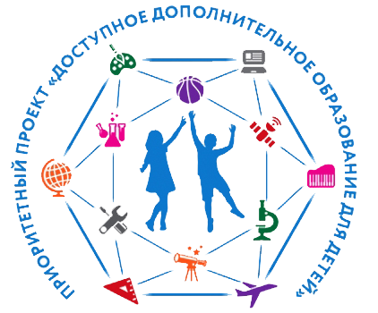Муниципальный опорный центр
дополнительного образования детей г. Рыбинска
создан в рамках реализации
Приоритетного проекта "Доступное дополнительное образование для детей"

Министерство образования и науки Российской Федерации
Цель проекта
Обеспечение реализации «майских указов» Президента Российской Федерации в части охвата не менее 70 - 75% детей в возрасте от 5 до 18 лет, качественными программами дополнительного образования.
Описание проекта
Главным результатом реализации приоритетного проекта должно стать создание в каждом регионе Российской Федерации современных региональных систем дополнительного образования детей.
Проектом выделяется следующие характеристики современных региональных систем дополнительного образования детей:
- в структуре сети организаций допобразования детей в каждом регионе в качестве ядра определен региональный модельный центр, обеспечивающий реализацию соответствующих программ, а также функции методического и ресурсного центра;
- применяются механизмы сетевого взаимодействия образовательных организаций разных типов, в том числе профессиональных образовательных организаций и образовательных организаций высшего образования, организаций спорта, культуры, научных организаций, общественных организаций и организаций реального сектора экономики при реализации дополнительных образовательных программ;
- сформированы механизмы и условия для обеспечения детям из сельской местности доступа к современным и вариативным дополнительным общеобразовательным программам;
- в системе допобразования детей работают механизмы непрерывного развития профессионального мастерства и уровня компетенций педагогов и других участников системы, в том числе родителей;
- применяются современные организационные и финансово-экономические механизмы управления и развития региональной системы дополнительного образования детей;
- функционирует общедоступный информационный портал с региональными и муниципальными сегментами по дополнительным общеобразовательным программам; этот портал позволяет семьям выбирать образовательные программы, соответствующие запросам, уровню подготовки и способностям детей с различными образовательными потребностями и возможностями (в том числе находящимися в трудной жизненной ситуации), обеспечивающий возможность проектирования индивидуальных образовательных траекторий ребенка.
Буклет муниципального опорного центра дополнительного образования детей
Памятка для родителей
Концепция функционирования муниципального опорного центра,созданного на базе муниципального учреждения дополнительного профессионального образования «Информационно-образовательный Центр» городского округа город Рыбинск на 2018 - 2021 годы
Постановление Правительства Ярославской области от 06.04.2018 № 235-п "О создании регионального модельного центра дополнительного образования детей"
Приказ Департамента образования г. Рыбинска от 09.04.2018 № 053-01-09/96 "О создании рабочей группы"
Постановление Администрации г. Рыбинск от 06.07.2018 № 2007 "О создании муниципального опорного центра дополнительного образования детей городского округа город Рыбинск"
Приказ Департамента образования г. Рыбинска от 09.07.2018 № 053-01-09/260-1 "Об утверждении плана мероприятий опорного центра по реализации персонифицированного дополнительного образования детей в городском округе город Рыбинск"
Постановление Правительства Ярославской области от 17.07.2018 № 527-п "О внедрении системы персонифицированного финансирования дополнительного образования детей"
Постановление от 17.08.2018 № 2476 "Об утверждении Положения о персонифицированном дополнительном образовании в городском округе город Рыбинск"
Постановление Администрации г. Рыбинск от 21.11.2018 № 3489 "О внесении изменений в постановление Администрации городского округа город Рыбинск"
Приказ Департамента образования г. Рыбинска от 22.08.2018 № 053-01-09/291 "Об утверждении Программы персонифицированного образования в городском округе город Рыбинск"
Приказ Департамента образования г. Рыбинска от 24.08.2018 № 053-01-09/296 "О приеме заявлений и активацию сертификатов ПФДО"
ИНСТРУКЦИИ:
- Как внести изменения в активированный сертификат;
- Инструкция по зачислению (из личного кабинета ребёнка);
- Зачисление от организации (из личного кабинета организации);
- По очистке кэша и удалении cookie в браузерах.

